（南京-野课堂定制）坦桑尼亚游猎迁徙线（博物线） 8 Days
阿鲁沙-卡拉图-纳特龙湖-塞伦盖蒂国家公园-塞伦盖蒂-恩戈罗恩戈罗保护区-埃亚西湖

线路类型：户外亲子 游猎
天数：8天
综合强度：1星
徒步强度：1星
游猎强度：1星
最小参团年龄：5岁
参考成团人数：5-22人

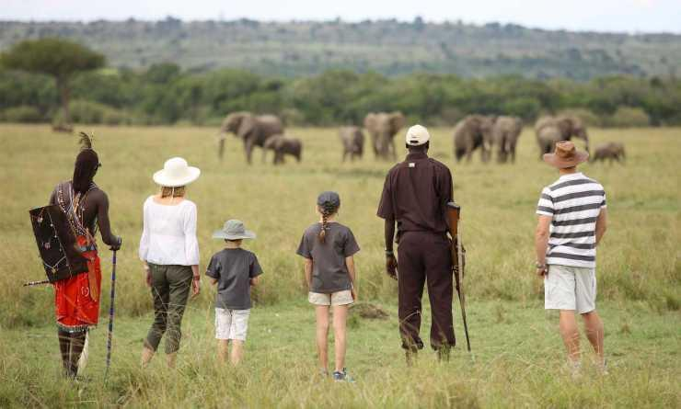

在坦桑尼亚，自然世界与奇幻仙境结合得如此紧密。看狮子和豹子则匍匐于草丛中，伺机发起致命一击。在埃亚西湖（Lake Eyasi），探访世界上最后的狩猎部落之一——哈扎比（Hadzabe）部落。在塞伦盖蒂国家公园（Serengeti National Park），看壮观的动物大迁徙，广阔的草原上，从容前行的象群，成百上千的角马和斑马，每年都严格按照大自然的规律而迁徙着。 追寻食物。嗅着原始的气息，近距离观察动物们的生命密码，一切都变得紧张而激动起来。和BM的领队一起，在坦桑尼亚，回归狂野，见证热气腾腾的生机。

行程亮点：
▪ 全方位的游猎体验：纳特龙湖游猎；马拉河游猎；塞伦盖蒂草原游猎；火山游猎；
▪ 专业户外领队的全程陪伴：坦桑尼亚外籍专业户外领队+动物专家；
▪ 专业动物专家的全程陪伴：中国动物保护专家的全程指导和动物解读；
▪ 真正的人文触及：和梅鲁部落(Meru)一起喝咖啡；和哈扎比部落(Hazabi)一起狩猎；和铁匠部落（Blacksmith）一起制作弓箭；和马赛部落（Massai）一起钻木取火；
▪ 国际知名户外品牌：最早进入中国的户外旅行产品品牌倾力打造

行程难度分级：
本行程的难度级别为1星。（请参见行程后的户外难度等级说明）

线路设计师

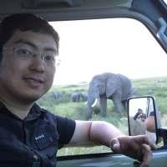  姜盟 frank  BM自然博物产品总监；博物专家 |  | 南京江豚保护协会副会长兼秘书长  南京电视台牛咔视频探索频道负责人  江苏省科普作家协会副秘书长兼生态专委会主任  江苏省动物学会理事、科普委员会副主任  国际自然保护地联盟（IAPA）专家网络成员，自然摄影爱好者

行程安排

D1 到达阿鲁沙（Arusha） - 卡拉图（Karatu）

行程：
出于您出行方便的考虑以及保证行程的顺利进行，我们建议您选择当天午或傍晚前到达的航班
主题：《小探险家的第一眼乞力马扎罗的雪》
抵达乞力马扎罗机场（Kilimanjaro International Airport），领队接机后带队前往卡拉图。就像每次旅行的开始，我们的专业领队兼动物专家，会为我们大家做一个全程行程的说明会。
住宿：Ngorongoro Farm House Lodge（或同级）
餐饮：早餐；午餐（自理）；晚餐（自理）

人文亮点：

卡拉图
游客在去塞伦盖蒂和恩戈罗恩戈罗火山口旅游的时候都要经过卡拉图镇；在穿越北部高地的时候还会从Ol Deani峰下经过。爬上马亚拉断崖（Manyara Escarpment）后，您就会发现这里的植被更茂盛，绿油油一片，并最终延伸到卡拉图周围的高地上。Ol Deani是座死火山，坡度较缓，是这里最突出的地貌特点。

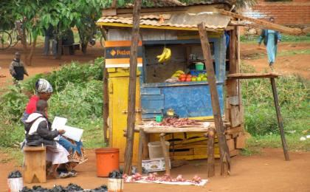 | 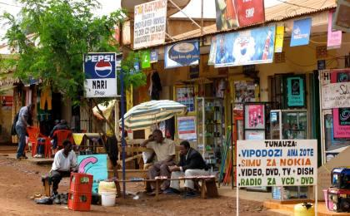

D2 卡拉图（Karatu） - 纳特龙湖（Lake Natron）

行程：
主题：《小探险家邂逅火烈鸟》
酒店早餐后，我们乘车去往纳特龙湖（Lake Natron），纳特龙湖是坦桑尼亚北部的咸水湖，位于东非大裂谷东部。当然，怎么能忘记小朋友最喜欢的火烈鸟呢？我们会带着大人和孩子们以一个非常近距离，来寻找这种成群结队，艳红似火的鸟类。小心别惊飞了他们。
住宿：纳特龙湖精品酒店
餐饮：早餐（酒店）；午餐（野餐）；晚餐（酒店）

人文亮点：

纳特龙湖
纳特龙湖是坦桑尼亚北部的咸水湖，位于东非大裂谷东部，毗邻肯尼亚边境。由断层陷落形成，南北长54公里，东西宽24公里。有食盐、天然碱、菱镁矿等资源。东南边缘有海拔2,944米的盖拉伊火山。水深少于10米。湖水来自埃瓦索恩吉罗河和含丰富矿物质的温泉，水温可高达摄氏50度，湖水蒸发令湖泊有高浓度的矿物质。湖泊阔度随水位改变，随着不同的降水量，纳特龙湖的pH值可高达9至10.5，碱度与氨相若。
坦桑尼亚北部与肯尼亚交界处的湖泊，位于阿鲁沙(Arusha)西北面113公里(70哩)的东非大裂谷。湖长56公里(35哩)，宽24公里(15哩)，有盐、苏打、菱镁矿等矿藏。湖水温暖，成为大裂谷红鹳理想的繁殖场所。盖拉伊大山(2,942公尺〔9,652呎〕)位于湖的东南边。在纳特龙湖的正西面的佩宁伊(Peninj)，考古学家们发现了佩宁伊下腭骨，或称纳特龙下腭骨-一副几乎保存完整的人腭化石，包括一副完整的成年人牙齿。此标本现属于鲍氏南猿(Australopithecus boisei)。
来源：https://baike.baidu.com/item/纳特龙湖

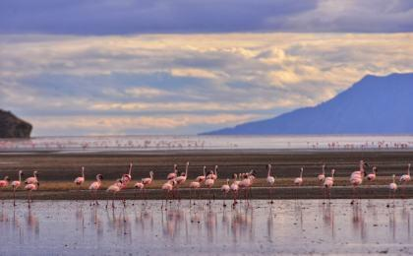 | 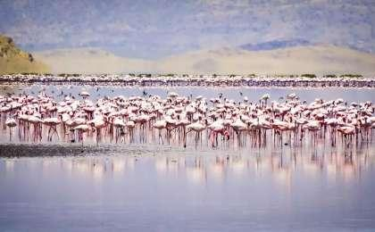

D3 纳特龙湖（Lake Natron） - 塞伦盖蒂国家公园（Serengheti National Park）

行程：
主题：《小探险家邂逅动物大迁徙》
今天我们进入塞伦盖蒂国家公园，深度探索这片非洲大陆上的动物们。因为我们会一路游猎，一路北上，一直来到以角马过河而闻名于世的马拉河畔。20余万匹斑马和30余万只汤姆逊瞪羚和角马一起为了更新鲜的牧草迁徙，超过六百万的马蹄和羊蹄踏过这片平原，在迁徙旅途中，“千军万马”过马拉河的景象也可谓是大迁徙的一大亮点，将大自然最原始的优胜劣汰的生存法则演绎得淋漓尽致。
我们会住在精心挑选的马拉河畔的游猎营地，和举世闻名的动物大迁徙咫尺之遥。也许，你在用餐的时候，就可以看到一直以来仅仅在书本上读到的角马过河的壮观场景。当天晚上，在这样一个会让你记忆很长一段时间的地方，我们的小探险家们一定会给他们的人生留下满满的回忆。
住宿：Serengeti Acacia Camps（Mara River）（或同级）
餐饮：早餐（酒店）；午餐（野餐）；晚餐（酒店）

人文亮点：

塞伦盖蒂国家公园
非洲马拉河流经非洲肯尼亚和坦桑尼亚，全长395公里，流域面积13,504平方公里，其中60%位于肯尼亚境内，40%位于坦桑尼亚境内。
每年，野生动物横渡马拉河，在肯尼亚的马赛马拉国家公园和坦桑尼亚的塞伦盖蒂国家公园之间来回迁徙，在世界壮观野生动物大迁徙中占有重要地位。暴涨的激流和鳄鱼的狙击是最艰难而壮观的一幕，这被称为马拉河之渡或天国之渡。马拉河将马赛马拉的原野一分为二，它是鳄鱼和河马的家园。马拉河下游在坦桑尼亚境内，形成马拉河湿地，最后注入维多利亚湖。

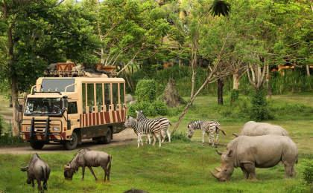 | 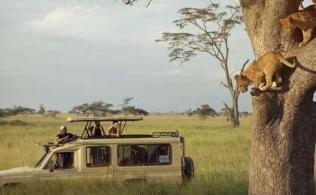

D4 塞伦盖蒂国家公园（Serengheti National Park）

行程：
主题：《小探险家的徒步丛林游猎》；《小探险家的丛林迁徙晚餐》
但是，一天的动物大迁徙怎么够呢？所以我们安排足了第二天，确保我们的小探险家可以有最大最多的机会，近距离的和动物一起狂欢。还有，如果我们只是常规的在车上看，又怎么能够是我们旅行的特色呢？我们为真正的小探险家，再次准备了我们的专业的动物专业巡林者，这有在他们的陪伴下，我们才能够徒步走进动物的迁徙之路，走到马拉河边，无限接近那些无害的动物，从懒洋洋的吃草的角马身边走过，他们身上的斑纹在太阳的照射下纤毫毕露，仿佛油画一样美丽。
住宿：Serengeti Acacia Camps（Mara River）（或同级）
餐饮：早餐（酒店）；午餐（野餐）；晚餐（酒店）

人文亮点：

塞伦盖蒂国家公园
非洲马拉河流经非洲肯尼亚和坦桑尼亚，全长395公里，流域面积13,504平方公里，其中60%位于肯尼亚境内，40%位于坦桑尼亚境内。
每年，野生动物横渡马拉河，在肯尼亚的马赛马拉国家公园和坦桑尼亚的塞伦盖蒂国家公园之间来回迁徙，在世界壮观野生动物大迁徙中占有重要地位。暴涨的激流和鳄鱼的狙击是最艰难而壮观的一幕，这被称为马拉河之渡或天国之渡。马拉河将马赛马拉的原野一分为二，它是鳄鱼和河马的家园。马拉河下游在坦桑尼亚境内，形成马拉河湿地，最后注入维多利亚湖。

D5 塞伦盖蒂（Seronera） - 恩戈罗恩戈罗保护区（Ngorongoro Conservation Area）

行程：
主题：《小探险家发现南方古猿》《小探险家的地心游记》《小探险家在钻木取火》
早餐后，我们驱车前往奥杜威峡谷（Olduvia Gorge），它位于通往恩戈罗恩戈罗保护区的一条岔道上，很多的游客仅仅是匆匆经过，但是我们会带着我们的小探险家进入这个峡谷，因为它有着另外一个名字：人类的摇篮。我们会在那里开一个很特别的讲堂，和一个图片定向游戏。让我们的孩子们去寻找他们在初中课本上，一模一样的景象，这就是我们所倡导的真实场景教育。
午餐后，我们当然要以最经典的吉普游猎的方式，在火山口尽情的飞奔，无数的动物竞相跳入我们的眼帘，相信我，这会是一个让你很长时间都忘不了的童话般的下午。恩戈罗恩戈罗火山口是恩戈罗恩戈罗这片保护区最主要的景点，它形成于史前时代的一次火山喷发。如今这片广袤的土地成了大量野生动物们的栖息地。在火山保护区有乌杜图（Ndutu）和马赛克（Masek）两个湖泊，它们是这个保护区里野生动物们的天然饮水池。在这里，你能看到许多的大型哺乳动物，例如，黑犀牛、河马、牛羚、大象、狮子和水牛等。我们还将参观马加迪湖（Lake Magadi），它是一个在西南角大而浅的碱湖，这里有大量的火烈鸟，河马和其他水鸟。
在前往酒店的路上，我们会经过真正的马赛人部落（Massai），我们会进去和他们打个招呼，真正的马赛人还过着传统的钻木取火的生活。他们也是唯一被允许在火山地区生活的传统民族。嗯，他们会教我们的小探险家们如何去钻木取火，一如千年以前。

住宿：Ngorongoro Sopa Lodge（或同级）
餐饮：早餐（酒店）；午餐（野餐）；晚餐（酒店）

人文亮点：

恩戈罗恩戈罗保护区
恩戈罗恩戈罗自然保护区位于坦桑尼亚共和国北部。1979年被列入世界遗产名录。保护区是一片辽阔的高原火山区，西接塞伦盖蒂国家公园，东连马尼亚腊湖国家公园，占地80,944平方公里。该地区于1957年在行政上从塞伦盖蒂国家公园的范围内划出，成为独立的自然保护区。区内有闻名遐迩的恩戈罗恩戈罗火山口、奥杜瓦伊峡谷和已成深湖的恩帕卡艾火山口。
来源：http://www.mafengwo.cn/poi/8073112.html

恩戈罗恩戈罗保护区
恩戈罗恩戈罗保护区是坦桑尼亚火山口高地的一个保护区，于1979年列入联合国教科文组织世界遗产名录，通常被称作“非洲的伊甸园”，甚至是“世界第八大自然奇迹”。其内以广阔的高原与热带稀树草原为主，也有茂密的林区，著名的半游牧部族马赛人与野生动物们在此共生。这里有种类不计其数的野生动物，生物多样性丰富度极高。这里还以一年一度的动物大迁徙闻名，野羚羊、斑马、瞪羚等等，都需得跨过这片保护区，去到北部平原。保护区内最为出名的要属恩戈罗恩戈罗火山口了，保护区也以此命名。

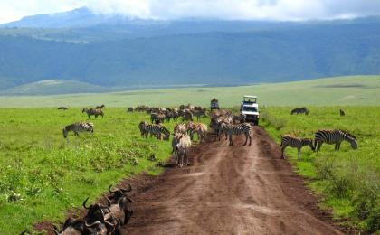 | 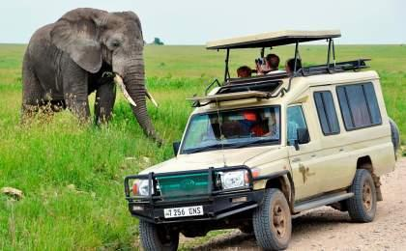

D6 塞伦盖蒂国家公园（Serengheti National Park） - 塞伦盖蒂（Seronera）

行程：
主题：《小探险家在塞伦盖蒂游猎》
然后我们驱车前往塞伦盖蒂国家公园（Serengeti National Park），开启我们一天的游猎行程。塞伦盖蒂国家公园是坦桑尼亚最古老、最受欢迎的国家公园，也是世界文化遗产。塞伦盖蒂是非洲大陆上风景最为宏伟的地方，这里自然景观壮美异常，大型野生动物悠然生活、无拘无束。她有着大地奉献给人类最大规模的动物群落和闻名世界的非洲五大兽，还有300多种鸟类，构成了世界最大的动物自然生态系统。从一望无际的平原，到紫色的群山，到水汽蒸腾的河岸，再到巨大的花岗岩堡垒，所到之处，一派纯粹的非洲景象。我们精心为您挑选出来的最专业的动物专家向导，会带我们走和常规游猎团不一样的路线，去邂逅更多的惊喜，更少的车辆。他除了在车上，会不断教给我们的小探险家关于各种动物的英语词汇外，他还会用最锐利的眼睛，为我们发现隐藏在荒野中的任何一个生物。
住宿：Serengeti Serena Lodge（或同级）
餐饮：早餐（酒店）；午餐（野餐）；晚餐（酒店）

人文亮点：

塞伦盖蒂
塞伦盖蒂国家公园(Serengeti National Park) 位于东非大裂谷以西，阿鲁沙西北偏西130公里处，一部分狭长地带向西伸入维多利亚湖达8公里，北部延伸到肯尼亚边境。
塞伦盖蒂国家公园是非洲最大的野生动物保护区之一，南阿比山是其公园的南大门保护区
与北部肯尼亚的马赛——玛拉国家公园共同组成了闻名遐迩的塞伦盖蒂——玛拉生态区。

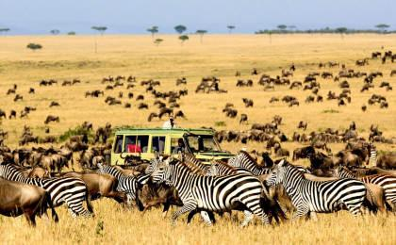 | 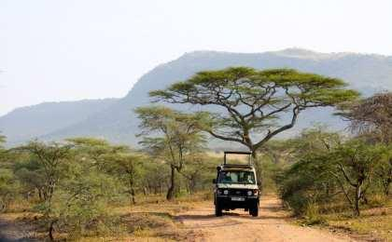

D7 恩戈罗恩戈罗保护区（Ngorongoro Conservation Area） - 埃亚西湖（Lake Eyasi） - 阿鲁沙（Arusha）

行程：
今天，我们早早起床，酒店早餐后，我们前往埃亚西湖（Lake Eyasi），探访世界上最后的狩猎部落之一——哈扎比（Hadzabe）部落，了解他们的生活方式。他们没有种植粮食，饲养牲畜或搭建长久的住所。相反的，他们一直过着1万年前的生活，几乎没有改变。他们的世界充满了现代社会几乎无法想象和不可能经历的最大程度的自由。生存的技能在这儿世代相传。这儿不存在短信或电话，没有车子没有电。没有工作，老板，时间表，社会和宗教结构。没有法律，税收，更令人不可置信的是没有金钱。在这里，我们能和孩子们一起体会到前所未有的自由与最原始的安宁。我们的小探险家会背着弓箭，拿起梭矛，和我们的部落一起参与清晨的狩猎，狩猎完后，我们来到铁匠部落（Blacksmith Tribe）小探险家要开始修理自己的“兵器”，学会怎么去制作和修补弓和矛。多么有意思的一个上午啊。
游猎结束了，我们的旅行还没有结束。下午，我们会特别安排去参观阿鲁沙的当地的公益学校（根据学校假期），和非洲的小朋友们一起上课，唱歌，游戏。在这个大同世界，我们无论种族，无论肤色，无论信仰，无论地域，所有的人都应该自由而幸福的生活在同一片土地上。我相信这将为我们的小探险家们的非洲之路划上一个完美的句号。
住宿：Mount Meru Hotel（或同级）
餐饮：早餐（酒店）；午餐（野餐）；晚餐

户外亮点：

与梅鲁族人制作咖啡
在梅鲁族人的聚居地，我们还会参观咖啡种植园，和他们一起制作咖啡。乞力马扎罗咖啡是闻名遐迩的，在这里我们将真实地看到咖啡豆变成一杯咖啡的过程。擅长咖啡制作的梅鲁人教我们使用木杵粉碎干咖啡豆，然后筛掉外皮，将生咖啡豆放入火中慢慢烘烤，直到咖啡豆变黑为止。待咖啡豆冷却之后，我们开始磨咖啡粉，在磨制咖啡粉的过程中，梅鲁族人随着动作开始歌唱，节奏和音乐使这样的体力活变得格外有趣。将咖啡豆磨成咖啡粉，大概需要2个多小时的时间，最后一步工序就是煮沸水泡咖啡啦！这也许不是你人生中第一次制作咖啡，但一定是你人生中第一次制作乞力马扎罗咖啡，试想一下，一杯热气腾腾香气四溢的咖啡是从你的手中诞生的，这该是多么难得的体验啊！

参观阿鲁沙当地小学
在这个大同世界，我们无论种族，无论肤色，无论信仰，无论地域，所有的人都应该自由而幸福的生活在同一片土地上。秉承着这样的信念，我们来到阿鲁沙的当地的公益学校。我们和这些孩子们一起唱歌跳舞，玩耍学习。我们的孩子会和当地孩子一起上英语课，体验非洲的教育方式。孩子们永远是真诚可爱的，也许在短短几个小时的时间，这群不同肤色不同语言来自不同国家的孩子们就能打成一片，欢声笑语此起彼伏。他们甚至会互送礼物，互相交换自己最珍视的东西，渴望这份礼物能够见证并延续这份宝贵的异国友谊。
孩子们来到当地小学收获了友谊，而我们成年人，则会在这里了解到非洲的教育制度和特点。坦桑尼亚虽然是一个很不发达的国家，但是这里大力推行义务教育，决心消除贫困、无知和疾病。因此，虽然这里的教育水平不能达到最好，但是这里的义务教育普及率几乎达到了100%。BM崇尚真实旅行，我们会带你去风景优美的地方，也会带你体验最自然最真实的当地人的生活状态。

哈扎比部落清晨狩猎
行程中我们将切身体验一番哈扎比人清晨狩猎的场景，哈扎比人生活在坦桑尼亚的荒野上，至今仍以男人打猎，女人采集的方式生活。狩猎所用的弓箭均为他们手工制作，狒狒、蛇，甚至是吃人的狮子都是他们的目标。杀死一只狮子还是哈扎比人的成人礼，能带回猎物的男人会被人们看作部落的英雄。他们每天会持续将近5小时的打猎，也不保存食物，没了猎物就只能挨饿，狩猎之时会身披兽皮，以防止被灌木丛里的荆棘刮伤。而女人们则负责内务：照看孩子、采集根茎与浆果，搭建、清扫住所，处理、烹饪猎物。

铁匠部落制作弓矛
我们会去当地的铁匠部落拜访，他们被称为Datooga人，原先是尼罗河流域的游牧民族，但近些年，很多人渐渐开始种植玉米、豆子、非洲稷，也就定居下来。他们十分擅长制作铁器，能用咀嚼铁片的方式，混合唾液，形成一种能够焊接金属的特殊液体。我们将向他们学习如何修理自己的“兵器”，学会怎么去制作和修补弓矛。

人文亮点：

埃亚西湖
埃亚西湖位于东非大裂谷谷底，呈东北-西南向，海拔1,030米，景色十分独特。北面是塞伦盖蒂国家公园，湖水从西南面的锡比提河注入。它是一个季节性咸水湖，湖面面积完全由降水量决定。每到雨季，也正是繁殖季，千百种水栖性鸟类都会聚集在这里，尤以火烈鸟和鹈鹕居多。旱季时，湖床裸露干裂，更是为这片区域增添了一分原始与粗旷。如果真正想体验点儿不一般的非洲风情，就算是绕路也总得来这儿一趟的。

阿鲁沙
坦桑尼亚北部行政区。北界肯尼亚。面积3,4526平方公里，人口129,2973（2002）。首府阿鲁沙。西北部是塞伦盖蒂高原；东南部是马萨伊草原；中部是火山口高原。
阿鲁沙是坦桑尼亚北部行政区。北界肯尼亚。面积3,4526平方公里，人口129,2973（2002）。西北部是塞伦盖蒂高原；东南部是马萨伊草原；中部是火山口高原。有埃亚西、马尼亚拉、纳特龙等断层湖，梅鲁山、伦盖山等火山。大部地区气候偏旱，年降水量500—750毫米；山地雨量丰富。全国重要咖啡产区，还产小麦、剑麻、棉花、除虫菊等。开采盐、天然碱、宝石、菱镁矿。工业集中阿鲁沙市，有棉纺织、轮胎、肉类加工等工厂。旅游业发达，有塞伦盖蒂、恩古多托、马尼亚拉湖、恩戈罗恩戈罗火山口等多处野生动物园。

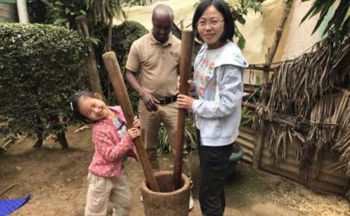 | 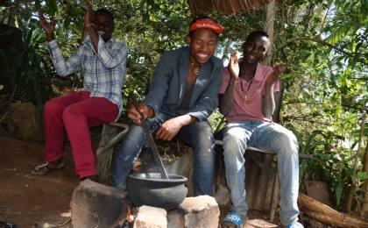

D8 阿鲁沙（Arusha）；返程或继续延展行程

行程：
根据航班时间，我们前往机场返程，或者前往桑格巴尔，著名的香料岛，继续我们的旅程。
住宿：自理
餐饮：早餐（酒店）；午餐（自理）；晚餐（自理）

人文亮点：

阿鲁沙
坦桑尼亚北部行政区。北界肯尼亚。面积3,4526平方公里，人口129,2973（2002）。首府阿鲁沙。西北部是塞伦盖蒂高原；东南部是马萨伊草原；中部是火山口高原。
阿鲁沙是坦桑尼亚北部行政区。北界肯尼亚。面积3,4526平方公里，人口129,2973（2002）。西北部是塞伦盖蒂高原；东南部是马萨伊草原；中部是火山口高原。有埃亚西、马尼亚拉、纳特龙等断层湖，梅鲁山、伦盖山等火山。大部地区气候偏旱，年降水量500—750毫米；山地雨量丰富。全国重要咖啡产区，还产小麦、剑麻、棉花、除虫菊等。开采盐、天然碱、宝石、菱镁矿。工业集中阿鲁沙市，有棉纺织、轮胎、肉类加工等工厂。旅游业发达，有塞伦盖蒂、恩古多托、马尼亚拉湖、恩戈罗恩戈罗火山口等多处野生动物园。

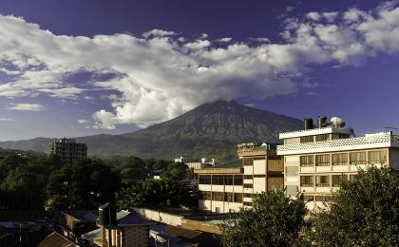 | 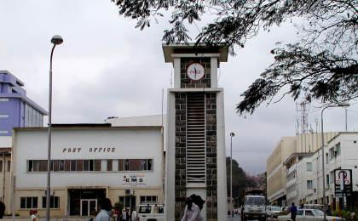

行程说明：
特别注意：仅为品牌宣传和目的地渲染所制作的部分微信稿和其他类似宣传海报，视频等，不作为我方最终准确的细节行程依据，同时也不作为报价的依据。
以上宣传内容为展示内容，仅供参考。感谢理解。

参考酒店清单

第1晚：卡拉图 - Ngorongoro Farm House Lodge（或同级）

第3至4晚：塞伦盖蒂国家公园 - Serengeti Acacia Camps（Mara River）（或同级）

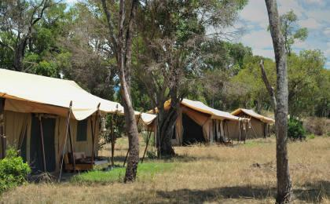 | 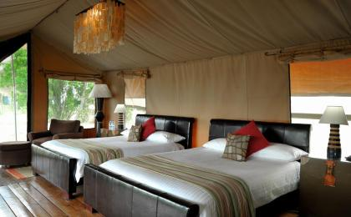

第5晚：恩戈罗恩戈罗保护区 - Ngorongoro Sopa Lodge（或同级）

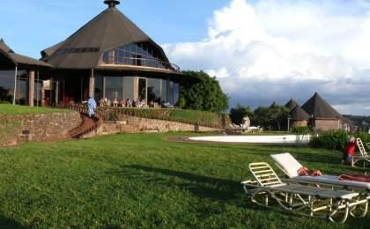 | 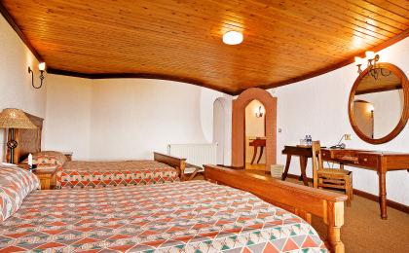

第6晚：塞伦盖蒂 - Serengeti Serena Lodge（或同级）

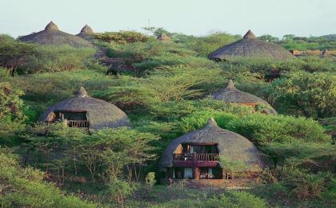 | 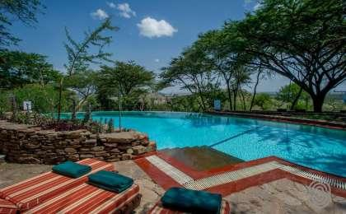

第7晚：阿鲁沙 - Mount Meru Hotel（或同级）
酒店享有坦桑尼亚第二高山梅鲁山（Mount Meru）一览无余的美景，该山是仅次于乞力马扎罗山（Mount Kilimanjaro）的山峰。

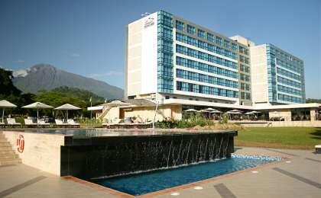 | 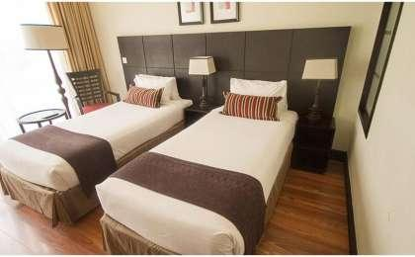

住宿说明：
鉴于户外行程的特殊性，我方对于酒店 / 住宿的定义，可能包括：
1. 标准酒店（独立卫浴）；
2. 酒店式公寓（我方为独立的公寓，公寓内我方自己团员公用卫浴，比如四室两厅两卫）；
3. 高山小屋（多人间，一般为公用卫浴）；
4. 特色营地：2-4人间；一般公用卫浴，部分独立卫浴；
非经特别说明，我们所有的住宿均为酒店或者酒店式公寓（大床或者双床需要提早预约，默认是双床）；

所有最后的住宿清单，请以我方最终发送的排期行程文件（含具体行程日期）和行程确认书为准。我方会给予最为准确的说明。

参考餐饮清单

日期 | 早餐 | 午餐 | 晚餐
D1 |  | 自理 | 自理
D2 | 酒店 | 野餐 | 酒店
D3 | 酒店 | 野餐 | 酒店
D4 | 酒店 | 野餐 | 酒店
D5 | 酒店 | 野餐 | 酒店
D6 | 酒店 | 野餐 | 酒店
D7 | 酒店 | 野餐
D8 | 酒店 | 自理 | 自理

户外补充说明

本行程所涉及的参考线路图：
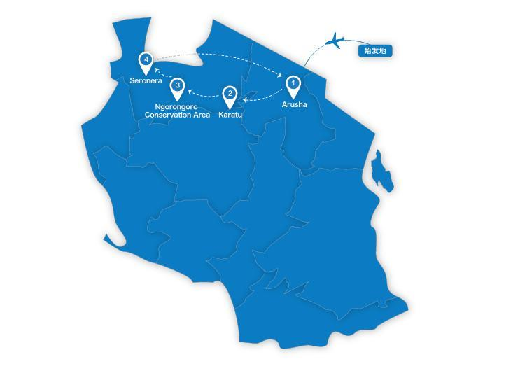

本行程所涉及的户外活动及难度级别：
 | 徒步 | 骑行 | 登山 | 漂流 | 浮潜 | 潜水 | 航行 | 游猎
0.5星（亲子）
1星 | ✓ |  |  |  |  |  |  | ✓
2星
3星
4星
5星
6星
7星

难度级别说明如下：

0.5星（亲子）
人群： | 完全针对中国的家庭和孩子的实际情况，分为4-6岁组，6-12岁组以及12岁以上组；
设计理念： | 户外启蒙；
强度： | 每天的行走时间不超过2小时，可能涉及以徒步、登山或漂流为代表的各种运动组合，专门为中国市场定制的难度等级，一般来说适合所有4岁以上的孩子
户外风险： | 完全可控；极低；全套专业和规范流程；
参加要求： | 身体健康；满足年龄需求；无需任何户外经验；无需任何特殊户外装备；

1星
人群： | 针对没有任何户外经验，或者有1年以内户外经验；追求不一样的旅行体验的体验性人群；
设计理念： | 户外教育；户外进阶；不一样的旅行；
强度： | 每天的行走时间不超过4小时，可能在公路，步道，山野小径
户外风险： | 完全可控；较低；全套专业和规范流程；
参加要求： | 身体健康；对体验旅行的理念有认知并认同；无需任何户外经验；基础户外装备；

2星
人群： | 针对没有任何户外经验，或者有1年以内户外经验；追求不一样的旅行体验的体验性人群；
设计理念： | 户外教育；户外进阶；不一样的旅行；
强度： | 每天的行走时间在4-5小时，可能在公路，步道，山野小径，或者峡谷穿越
户外风险： | 完全可控；较低；全套专业和规范流程；
参加要求： | 身体健康；对体验旅行的理念有认知并认同；无需任何户外经验；基础户外装备；

3星
人群： | 需要有1年以上户外经验或者完全符合需求的体力；追求不一样的旅行体验的体验性人群；可能需要接受我们的电话访问；
设计理念： | 户外教育；户外挑战；户外改变你的世界；
强度： | 每天的平均徒步时间5小时，平均爬升度在600-800米，平均徒步距离15公里
户外风险： | 有一定户外风险；安全完全可控；全套专业和规范流程；
参加要求： | 身体健康；对体验旅行的理念有认知并认同；需要一定户外经验；需要相应的户外装备；无需特别的技术装备；

4星
人群： | 需要有1年以上户外经验或者完全符合需求的体力；追求不一样的旅行体验的体验性人群；可能需要接受我们的电话访问；
设计理念： | 户外教育；户外挑战；户外改变你的世界；
强度： | 每天的平均徒步时间6小时，平均爬升度在700-1000米，平均徒步距离15-18公里，可能有部分路段高海拔
户外风险： | 有一定户外风险；安全完全可控；全套专业和规范流程；
参加要求： | 身体健康；对体验旅行的理念有认知并认同；需要一定户外经验；需要相应的户外装备；无需特别的技术装备；

5星
人群： | 需要2年以上户外经验；对于体力要较高需求；追求不一样的旅行体验的体验性人群；需要接受我们的电话访问和筛选；
设计理念： | 户外挑战；户外改变你的世界；
强度： | 每天的平均徒步时间6-7小时，平均爬升度在1000米以上，同时/或者平均徒步距离20公里，部分路段高海拔，可能包含部分登顶（容易）
户外风险： | 有户外风险；全套专业和规范流程；需要对风险和难度有心理认知；
参加要求： | 身体健康；对户外旅行的理念有认知并认同；需要2年以上户外经验；需要相应的户外装备；可能需要特别的技术装备；

6星
人群： | 需要2年以上户外经验；对于体力要较高需求；追求不一样的旅行体验的体验性人群；需要接受我们的电话访问和筛选；
设计理念： | 户外挑战；户外改变你的世界；
强度： | 每天的平均徒步时间7-8小时，平均爬升度在1000米以上，同时/或者平均徒步距离20公里，部分路段高海拔，部分路段需要结组，需要具备阿式登山技巧
户外风险： | 有户外风险；全套专业和规范流程；需要对风险和难度有心理认知；
参加要求： | 身体健康；对户外旅行的理念有认知并认同；需要2年以上户外经验；需要相应的户外装备；可能需要特别的技术装备；

7星
人群： | 需要相应领域的成熟户外经验；对体力和毅力都有完美的需求；追求高难度等级的户外挑战和极限之美；需要接受我们的履历筛选和实地考察；
设计理念： | 户外挑战；极限户外；
强度： | 每天的平均徒步时间超过8小时，平均爬升度在超过1000米，同时/或者平均徒步距离20公里以上，部分路段高海拔，部分路段需要结组，需要具备阿式登山技巧
户外风险： | 有较强户外风险；全套专业和规范流程；需要充分了解风险；
参加要求： | 不做定义；按实际选择线路，活动和日期量身定制；

来自我们的专业外籍户外领队：户外出行提醒 & 户外装备建议

 |  | 其他用品 | WiFi

